

NEWS RELEASE

202５年2月27日

株式会社マルハン 東日本カンパニー

5

**空中レストラン**

**「Dinner in the Sky（ディナーインザスカイ）」**

**キラナガーデン豊洲に上陸！**

株式会社マルハン（本社：京都・東京）の子会社で東日本カンパニー（社長：韓裕）が運営する株式会社Kiranah Resort（社長：森部浩司）は、202５年3月13日(木)より、「キラナガーデン豊洲」(所在地：東京都江東区)で国内初となる空中レストラン「Dinner in the Sky（ディナーインザスカイ）」を開催する運びとなりました。レインボーブリッジを望む東京湾沿いの上空で、美しい景色とともに絶品の料理をご堪能頂けます。

建物, 屋外, 市, ボート が含まれている画像

AI によって生成されたコンテンツは間違っている可能性があります。

■Dinner in the Sky（ディナーインザスカイ）について

Dinner in the Skyは、DISJ株式会社による空中で絶景の眺めと共に、スリリングでエキサイティングな食事が楽しめるレストラン企画であり、日本国内サービスを2025年3月13日（木）にキラナガーデン豊洲にてローンチ。クレーンを使用し、テーブルと椅子を地上40メートルまで吊り上げ、空中にレストランスペースを維持します。同乗するスタッフがテーブル食事を提供し、最大22人までの食事が可能。安全性は世界基準をクリアし、シートは安全ベルトでしっかり固定されるため、スリルを味わいながらも安心して楽しめます。ベルギーで誕生したこのファンタスティックなレストランは、これまでベルギー、ロンドン、ドバイ、インド、ブラジルなど65か国で10,000回以上開催され、世界各地にその体験の魅力を広げ続けています。国内では初となる上空の非日常的レストランは、記念日、デート、あるいはサプライズイベントにぴったりの特別な体験です。

■世界的スコッチウイスキーブランド「ジョニーウォーカー」による協賛について

この度、「Dinner in the Sky」にスコッチウイスキーブランド「ジョニーウォーカー」の最高峰ブレンデッドウイスキー「ジョニーウォーカー ブルーラベル」が協賛。スコットランドの隅々から厳選された原酒の中でも、一万樽に一樽しか存在しない、極めて希少性の高い熟成の頂点に達した原酒だけがブルーラベルになることを許される「ジョニーウォーカーブルーラベル」を上空での体験を彩る一杯としてご提供いたします。  
またその美しい外観から、地上での展示もあわせて実施。ゴンドラに乗る前から心踊る瞬間を演出します。

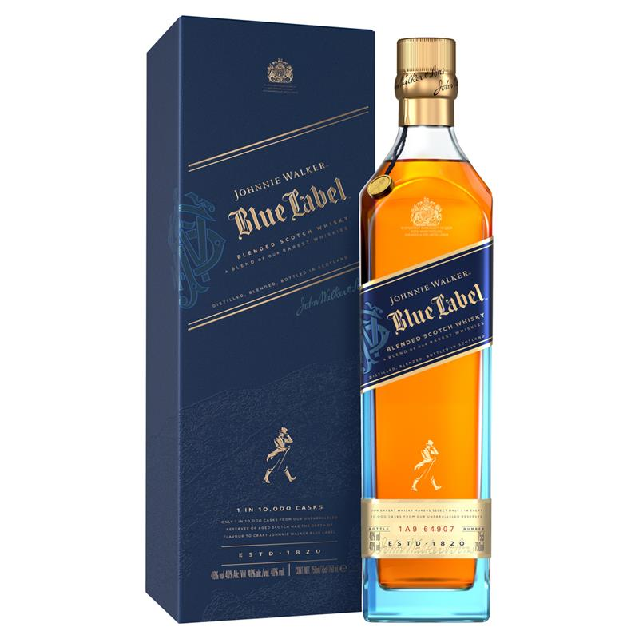

■**企画概要**

|  |  |
| --- | --- |
| **イベント名：** | Dinner in the Sky（ディナーインザスカイ） |
| **期間：** | 2025年3月13日（木）～ |
| **会場：** | キラナガーデン豊洲（〒135-0061 東京都江東区豊洲6丁目5−27） |
| **公式サイト：** | https://www.kiranahresort-toyosu.com/post-2729/ |
| **主催：** | DISJ株式会社 |
| **共催：** | 株式会社 Kiranah Resort |
| **協賛** | ジョニーウォーカー ブルーラベル |
| **申し込み方法** | ご予約は[公式サイト](https://www.tablecheck.com/ja/dinnerinthesky/reserve/landing?utm_source=tablecheck_qr)より申込可能となっております。 |

**■子会社概要**

|  |  |
| --- | --- |
| **社名：** | 株式会社Kiranah Resort |
| **所在地：** | 〒100-6228 東京都千代田区丸の内 1-11-1 |
| **設立日：** | 2022年5月6日 |
| **資本金：** | 5,100万円 |
| **代表者：** | 代表取締役 会長：韓 裕 、 代表取締役 社長：森部 浩司 |
| **事業内容：** | 宿泊施設、キャンプ場、バーベキュー場、レジャー施設、スポーツ施設等の運営、企画など |

**■会社概要**

|  |  |
| --- | --- |
| **社名：** | 株式会社マルハン |
| **所在地：** | 【東日本カンパニー】〒100-6228 東京都千代田区丸の内 1-11-1PCP 丸の内 28 階  【北日本カンパニー】〒100-6228 東京都千代田区丸の内 1-11-1PCP 丸の内 28 階  【西日本カンパニー】〒556-0017 大阪市浪速区湊町 1-2-3 マルイト難波ビル 20 階【金融カンパニー】　〒100-6228 東京都千代田区丸の内 1-11-1PCP 丸の内 31 階  【グループユニット】〒100-6228 東京都千代田区丸の内 1-11-1PCP 丸の内 31 階 |
| **創業：** | 1957年5月 |
| **資本金：** | 100億円 |
| **売上高：** | 1兆4,344億円（2024年3月期） |
| **従業員：** | 10,687名（2024年3月期） |
| **事業内容：** | パチンコ、ボウリング、アミューズメント、シネマなどレジャーに  関する業務の経営、ビルメンテナンス事業、飲食事業、ゴルフ事業、  海外金融事業なども経営（グループ含む） |

**＜本件に関するお問い合わせ先＞**

株式会社マルハン東日本カンパニー ブランド戦略部

E-mail：branding@maruhan.co.jp